RAPPORT D’ORIENTATIONS BUDGETAIRES 2025 PETR NORD DE L’YONNE

Introduction

La présentation d’un Rapport d’Orientations Budgétaires (ROB) est une obligation légale pour toutes les communes de plus de 3 500 habitants, un débat devant également se tenir dans les deux mois précédent l’examen du budget primitif.

La loi du février 1992 relative à l’administration territoriale de la République a instauré ce rapport pour répondre à deux objectifs principaux :
- Le premier est de permettre à l’assemblée délibérante de discuter des orientations budgétaires qui préfigurent des priorités qui seront inscrites au budget primitif ;
- Le second objectif est d’apporter une information sur l’évolution de la situation financière de la collectivité.

C’est ensuite la loi NOTRe qui dispose que ce temps budgétaire doit permettre d’évaluer les précisions budgétaires sur divers aspects : épargne ou encore endettement.

Ce rapport doit permettre de mener et nourrir la réflexion préalable au vote du budget primitif 2025 du PETR du Nord de l’Yonne.

Pour rappel, les orientations doivent faire l’objet d’une communication, d’une publication et la présentation de ce rapport doit donner lieu à une délibération spécifique.

UN CONTEXTE POLITIQUE, SOCIAL ET ECONOMIQUE MENAÇANT LES FINANCES DES COLLECTIVITES TERRITORIALES

Depuis 2022, l’actualité économique a été marquée par le niveau élevé de l’inflation, notamment en matière d’énergie. Toutefois, ce cycle inflationniste décélère au niveau mondial. Les collectivités territoriales abordent l’année 2025 dans l’incertitude des décisions du Gouvernement en matière de finances publiques. En effet, après la censure du Gouvernement Barnier le 4 décembre 2024, il n’était plus possible au Parlement de terminer l’examen et d’adopter définitivement le projet de loi de finances 2025 pour une promulgation avant le 1er janvier 2025.
Le 5 février 2025, l’Assemblée nationale a rejeté la motion de censure déposée le 3 février, le projet de loi de finances pour 2025 est considéré comme adopté, en application de l’article 49.3 de la Constitution.

Les collectivités territoriales abordent l’année 2025 prises en étau. Alors même que l’urgence climatique et les défis sociaux-démographiques enjoignent à investir en faveur de la transition écologique et à consacrer des moyens conséquents pour faire face aux défis sociaux qu’elles doivent affronter, la sous-compensation par l’Etat de leurs dépenses, l’absence de dispositifs suffisamment puissants de rééquilibrage des écarts de richesse entre collectivités, et une conjoncture économique dégradée, ont entraîné une détérioration de la santé financière des collectivités au niveau national.

L’exemple emblématique de la tendance actuelle est la baisse de l’enveloppe financière dédiée au Fonds vert, dispositif destiné à financer l’accélération de la transition écologique dans les territoires, passant de 2,5 milliards d’euros à 1 milliards en 2025 (PLF 2025 proposé par le gouvernement). L’avenir des financements par l’Etat est incertain dans le contexte budgétaire actuel.

L’inflation décélère pour atteindre 1,5 % en septembre 2024. C’est la première fois depuis trois ans que l’inflation française repasse sous la barre des 2%. Selon les prévisions du Gouvernement, l’inflation devrait atteindre 2,1 % en moyenne sur l’année 2024 avant de poursuivre sa décrue en 2025 (1,8 %).

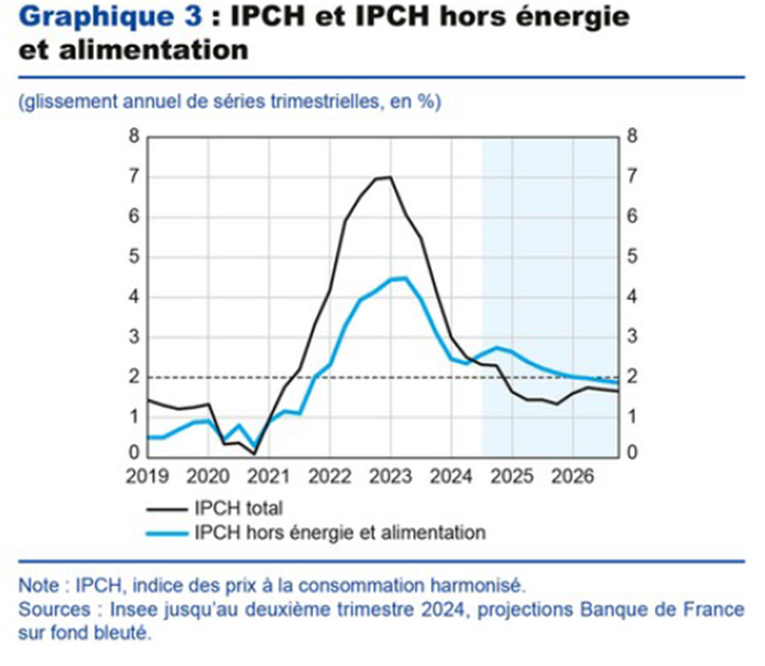

DES ANNEES 2023 ET 2024 DEJA DIFFICILES POUR LES FINANCES PUBLIQUES LOCALES

Les prévisions macro-économiques de Gouvernement pour les années 2023 et 2024 se sont avérées particulièrement optimistes, guidées par une volonté d’affichage d’une trajectoire de réduction du déficit public rapide. Toutefois, la réalité des résultats budgétaires a engendré un important déséquilibre pour les finances publiques, révélant une forte surévaluation des recettes fiscales. Même si ce déséquilibre concerne avant tout les finances de l’Etat, la dégradation des recettes fiscales touche également les collectivités territoriales pour qui elles représentent une part importante des ressources financières, notamment les départements et les régions qui reçoivent une part de la TVA.

La France est entrée dans l’année 2024 avec un état des finances publiques parmi les plus dégradées de la zone euro. Il est nécessaire de noter que, selon le niveau de strate, les collectivités ne sont pas impactées de la même manière. Ainsi, le bloc communal a mieux absorbé le choc – du fait de ressources non liées à la conjoncture et d’un levier fiscal – tandis que les Départements et les Régions ont souffert d’une forte détérioration de leur situation.

UNE ANNEE 2025 QUI SERA MARQUEE PAR UNE ORIENTATION DE LA POLITIQUE BUDGETAIRE DE L’ETAT PLUS AUSTERITAIRE

Les orientations du Gouvernement pour trouver 60 milliards d’euros sur deux axes – une suppression de la CVAE et une réduction des crédits alloués à l’enveloppe de 40 milliards d’euros d’investissement des collectivités – risquent de générer des tensions.

2025 s’annonce comme une année difficile pour les finances publiques et surtout pour les collectivités territoriales les plus fragiles. L’austérité budgétaire de l’État risque d’affaiblir davantage ces acteurs, déjà grandement impactés en 2023 et 2024 dans un cadre budgétaire de plus en plus contraint et incertain.
Pourtant, les collectivités ne sont pas responsables de la situation actuelle des finances publiques. La part des administrations publiques locales dans la dette publique est stable depuis plus de trente ans (entre 8 et 10 % du PIB) tandis que celles des administrations de sécurité sociale et des administrations publiques centrales augmentent.

A travers son PLF pour 2025 présenté à l’Assemblée nationale le 10 octobre, le Gouvernement a prévu une baisse de 6,5 milliards d’euros des recettes fiscales et fonds dédiés aux collectivités : baisse d’1,5 milliard du fonds vert, obligation de mise en réserve de crédits via un mécanisme d’épargne forcé représentant 3 milliards d’euros, rabot de 1,2 milliard sur la dynamique de la TVA, réduction de 2 % du taux de remboursement de la TVA via le FCTVA représentant 800 millions d’euros de perte de recettes pour les collectivités, stabilité de l’enveloppe de DGF. Le PLFSS y ajoute une forte augmentation des cotisations CNRACL, qui représente une dépense supplémentaire d’1,3 milliard d’euros pour les employeurs territoriaux. La censure du Gouvernement Barnier a laissé les collectivités territoriales dans l’incertitude quant aux perspectives 2025.

Le 5 février 2025, le Premier Ministre a engagé la responsabilité du Gouvernement devant l’Assemblée nationale (article 49.3 de la Constitution) pour faire adopter sans vote le PLF et le PLFSS. Parmi les principales mesures pour les collectivités, notons le maintien du taux et du périmètre du FCTVA, la hausse de 3 points du taux de la CNRACL, et une baisse du fonds vert moins que prévu initialement.

Orientations budgétaires du PETR du Nord de l’Yonne

Le PETR du Nord de l’Yonne a connu une montée en puissance sur l’année 2024. L’élaboration du Contrat Local de Santé est arrivée à son terme avec la signature du contrat le 21 janvier dernier, ce dernier entrant désormais dans sa phase de réalisation. La collectivité a également mené à bien le recrutement d’un chargé de mission mobilité et attractivité ce qui lui permettra de travailler à la réalisation du contrat fluvestre qui lie le PETR au Conseil Régional.

Cette montée en puissance se traduit par une augmentation du budget pour l’année 2025. Celui-ci s’explique en premier lieu par les trois recrutements effectués : deux pour l’animation du CLS et celui précédemment évoqué. Ces recrutements ayant été effectués au cours de l’année 2024, 2025 sera la première année complète pour l’ensemble des postes expliquant ainsi l’augmentation importante des coûts en ressources humaines. La réalisation du programme d’action du CLS nécessite aussi une augmentation budgétaire par rapport à 2024 où la phase de réalisation du contrat n’est intervenue qu’au cours de l’année.

Enfin, la réalisation d’un schéma directeur cyclable permettra de disposer d’un document de planification prévoyant l’ensemble des aménagements à réaliser sur le territoire en faveur des mobilités durables. Cette réalisation constituera une dépense supplémentaire pour l’année 2025. Ce projet est fléché sur la section d'investissement et sera financé par le Fonds National d'Aménagement du Territoire (FNADT) et par le dispositif AVELO 3 de l'ADEME. Le reste à charge sera financé par l'excédent de la section d'investissement.

Projection des dépenses de fonctionnement 2024 :
Code fonction | Nature (Code) | Compte | BP 2024 | Total réalisé 2024 | Proposition budget 2025
01 | 6811 | DOTATIONS AUX AMORTISSEMENTS | 50 000,00 | 26 194,24 | 30 000,00
020 | 60631 | FOURNITURES D'ENTRETIEN | 0,00 | 452,71
020 | 617 | ETUDES SUR LES FILIERES DURABLES | 25 000,00 | 24 870,00 | - €
020 | 6188 | AUTRES FRAIS DIVERS | 1 500,00 | 0,00 | 1 500,00
020 | 6218 | INGENIERIE (CCJ) | 14 290,90 | 9 871,24 | 58 713,36
020 | 6281 | COTISATIONS | 10 735,00 | 10 736,00 | 11 000,00
020 | 62878 | REMBOURSEMENTS DE FRAIS A DES TIERS (CCJ) | 6 000,00 | 2 140,55
020 | 62878 | PROGRAMME ACTIONS DU CLS (CAGS) | 33 850,00 | 24 332,00 | 31 000,00
020 | 6218 | INGENIERIE DU CLS (CAGS) | 78 315,00 | 36 700,00 | 81 700,00
TOTAL |  |  | 219 690,90 | 135 296,74 | 213 913,36

Précisions
- Les concours divers comprennent la cotisation à AgriParis Seine pour 10 000 euros, celle de l’Association Nationale des Pôles territoriaux et des Pays (ANPP) pour 620 euros et enfin celle de l’Agence Régionale du Numérique et d’Intelligence Artificielle (ARNIA).

- Les coûts en ressources humaines sont retranchés des subventions d’aides à l’ingénierie qui comprennent une aide de 60 000 euros de l’Agence Régionale de Santé pour l’équipe du Contrat Local de Santé et 63 000 euros du Conseil Régional pour les postes de Chef de projet du PETR, Cheffe de projet du Contrat Local de Santé et celui de chargé de mission attractivité et mobilité.

- Le budget pour les actions du CLS est également retranché des différentes subventions de l’ARS, la CPAM et la Région.

- Le faible montant du réalisé 2024 concernant l’ingénierie CCJ s’explique par un retard dans la subvention régionale de 2023 qui a été reçue en 2024 en plus de la subvention relative à cette même année 2024.

Projection des recettes de fonctionnement :
Code fonction | Nature (Code) | Compte |  |  | BP 2024 | Total réalisé 2024 | Proposition budget 2025
01 | 002 | RESULTAT DE FONCTIONNEMENT REPORTE |  |  | 82 372,07 | 0,00 | 71 830,86
01 | 777 | QUOTE PART SUBV. D'INVEST. TRANSF. CPTE DE RESULTA |  |  | 8 700,00 | 8 636,70 | 6 500,00
020 | 74718 | AUTRES SUBVENTIONS |  |  | 12 500,00 | 0,00 | - €
020 | 74758 | COTISATIONS DES MEMBRES |  |  | 116 118,83 | 116 118,83 | 135 582,50
 |  |  |  | Total | 219 690,90 | 124 755,53 | 213 913,36

Le résultat de fonctionnement s’établissait à 82 372,07 au 1er janvier 2024, après un résultat de – 10 541,21 euros, il s’établit désormais à 71 830,86 euros au 31 janvier 2024. Cette diminution s’explique par la volonté de limiter l’augmentation des cotisations sur l’année 2024 en ponctionnant une partie de l’excédent.

Dépenses d’investissement

Code fonction | COMPTE | BP 2024 | Total budget 2024 | Total réalisé 2024 | Proposition budget 2025
13912 | ETALEMENT DES SUBS REGIONS | 3 000,00 | 3 000,00 | 3 000,00 | 3 000,00
13913 | ETALEMENT DES SUBS DEPARTEMENTS | 3 300,00 | 3 300,00 | 3 236,70 | 3 500,00
13918 | ETALEMENT DES SUBS AUTRES | 2 400,00 | 2 400,00 | 2 400,00 | - €
2188 | AUTRES IMMOBILISATIONS CORPORELLES | 71 641,72 | 71 641,72 | 0,00 | 29 054,60
2031 | FRAIS D'ETUDES | 53680,00 | 53 680,00 | 28 680,00 | - €
2088 | SCHEMA DIRECTEUR CYCLABLE |  |  |  | 70 000,00
 |  | 134 021,72 | 134 021,72 | 37 316,70 | 105 554,60

Précisions :
- Les frais d’études concernent l’étude sur la reconversion des anciennes voies SNCF du Gâtinais et de la Vanne et Pays d’Othe.

Recettes d’investissement

Code fonction | Compte | BP 2024 | Total budget 2024 | Total réalisé 2024 | Proposition budget 2025
001 | RESULTAT D'INVESTISSEMENT REPORTE | 84 021,72 | 84 021,72 | 0,00 | 75 554,60
10222 | F.C.T.V.A. | 0,00 | 0,00 | 2 655,34
2802 | FRAIS LIES A LA REAL.DES DOCS D'URBA, NUM DU CADAST | 35 000,00 | 35 000,00 | 26 194,24 | 30 000,00
28031 | FRAIS D'ETUDES | 15 000,00 | 15 000,00 | 0,00
 | SUBV SCHEMA DIRECTEUR |  |  |  | Attente notifications
 | Total | 134 021,72 | 134 021,72 | 28 849,58 | 105 554,60

Le résultat d’investissement reporté s’établissait à 84 024,72 euros au 1er janvier 2024, après un résultat de – 8 467,12 euros, il s’établit à 75 554,60 euros au 31 décembre 2024. Cette diminution s’explique par la volonté de limiter l’augmentation des cotisations sur l’année 2024 en ponctionnant une partie de l’excédent.

Précision : Comme indiqué dans la partie introductive, nous espérons un subventionnement à hauteur de 80% pour la réalisation du schéma directeur cyclable grâce aux dispositifs AVELO 3 de l’ADEME pour 35000 euros (50%) et le FNADT pour 21 000 euros (30%). Ces subventions ne sont pas indiquées dans le tableau.

Estimation de la répartition des contributions

Comme évoqué dans la partie introductive, l’augmentation des différentes dépenses génère un accroissement des contributions des EPCI pour l’année 2025. Celle-ci devrait néanmoins se stabiliser pour l’année 2026.

Intercommunalités | Potentiel fiscal | Population DGF | Décomposition de la contribution entre potentiel fiscal et population |  | Contribution au PETR 2025 basée pour 50 % sur le potentiel fiscal et 50 % sur la population | Pour mémoire, contributions 2024
 | Sources : banatic.interieur.gouv.fr (dernière mise à jour des donnéees le 16/09/2024) |  | Contribution basée sur la population | Contribution basée sur le potentiel fiscal | en montant | Montant
Communauté d'agglomération du Grand Sénonais | 24 483 283,00 | 62 205 | 30 179,31 | 39 035,05 | 69 214,36 | 59 276,38
Communauté de communes du Jovinien | 8 444 826,00 | 22 531 | 10 931,11 | 13 464,05 | 24 395,16 | 20 892,43
Communauté de communes du Gatinais | 4 673 184,00 | 19 483 | 9 452,35 | 7 450,72 | 16 903,07 | 14 475,95
Communauté de communes de la Vanne et du Pays d'Othe | 1 225 656,00 | 9 483 | 4 600,76 | 1 954,13 | 6 554,89 | 5 617,77
Communauté de communes de Nord Yonne | 3 692 590,00 | 26 028 | 12 627,72 | 5 887,30 | 18 515,02 | 15 856,30
TOTAL | 42 519 539,00 | 139 730 | 67 791,25 | 67 791,25 | 135 582,50 € | - 883

